void path(node \*root, char c);

测试path函数功能代码

#include <stdio.h>

#include <string.h>

#include "../code/create.h"

#include "../code/queue.h"

#include "../code/tree.h"

#include "../code/main.h"

int main(int argc, char const \*argv[])

{

    FILE\* fp = fopen("test/test.in","r");

    char pre[15];

    char mid[15];

    node\* t;

    node\* ad;

    while(1){

        fscanf(fp,"%s %s",pre,mid);

        if(strcmp(pre,"end")==0){

            break;

        }

        t = create(pre,mid);

        path( t, 'E');

        printf("\n");

    }

    return 0;

}

测试E节点路径是否在4个树中都能正确输出

输出1：

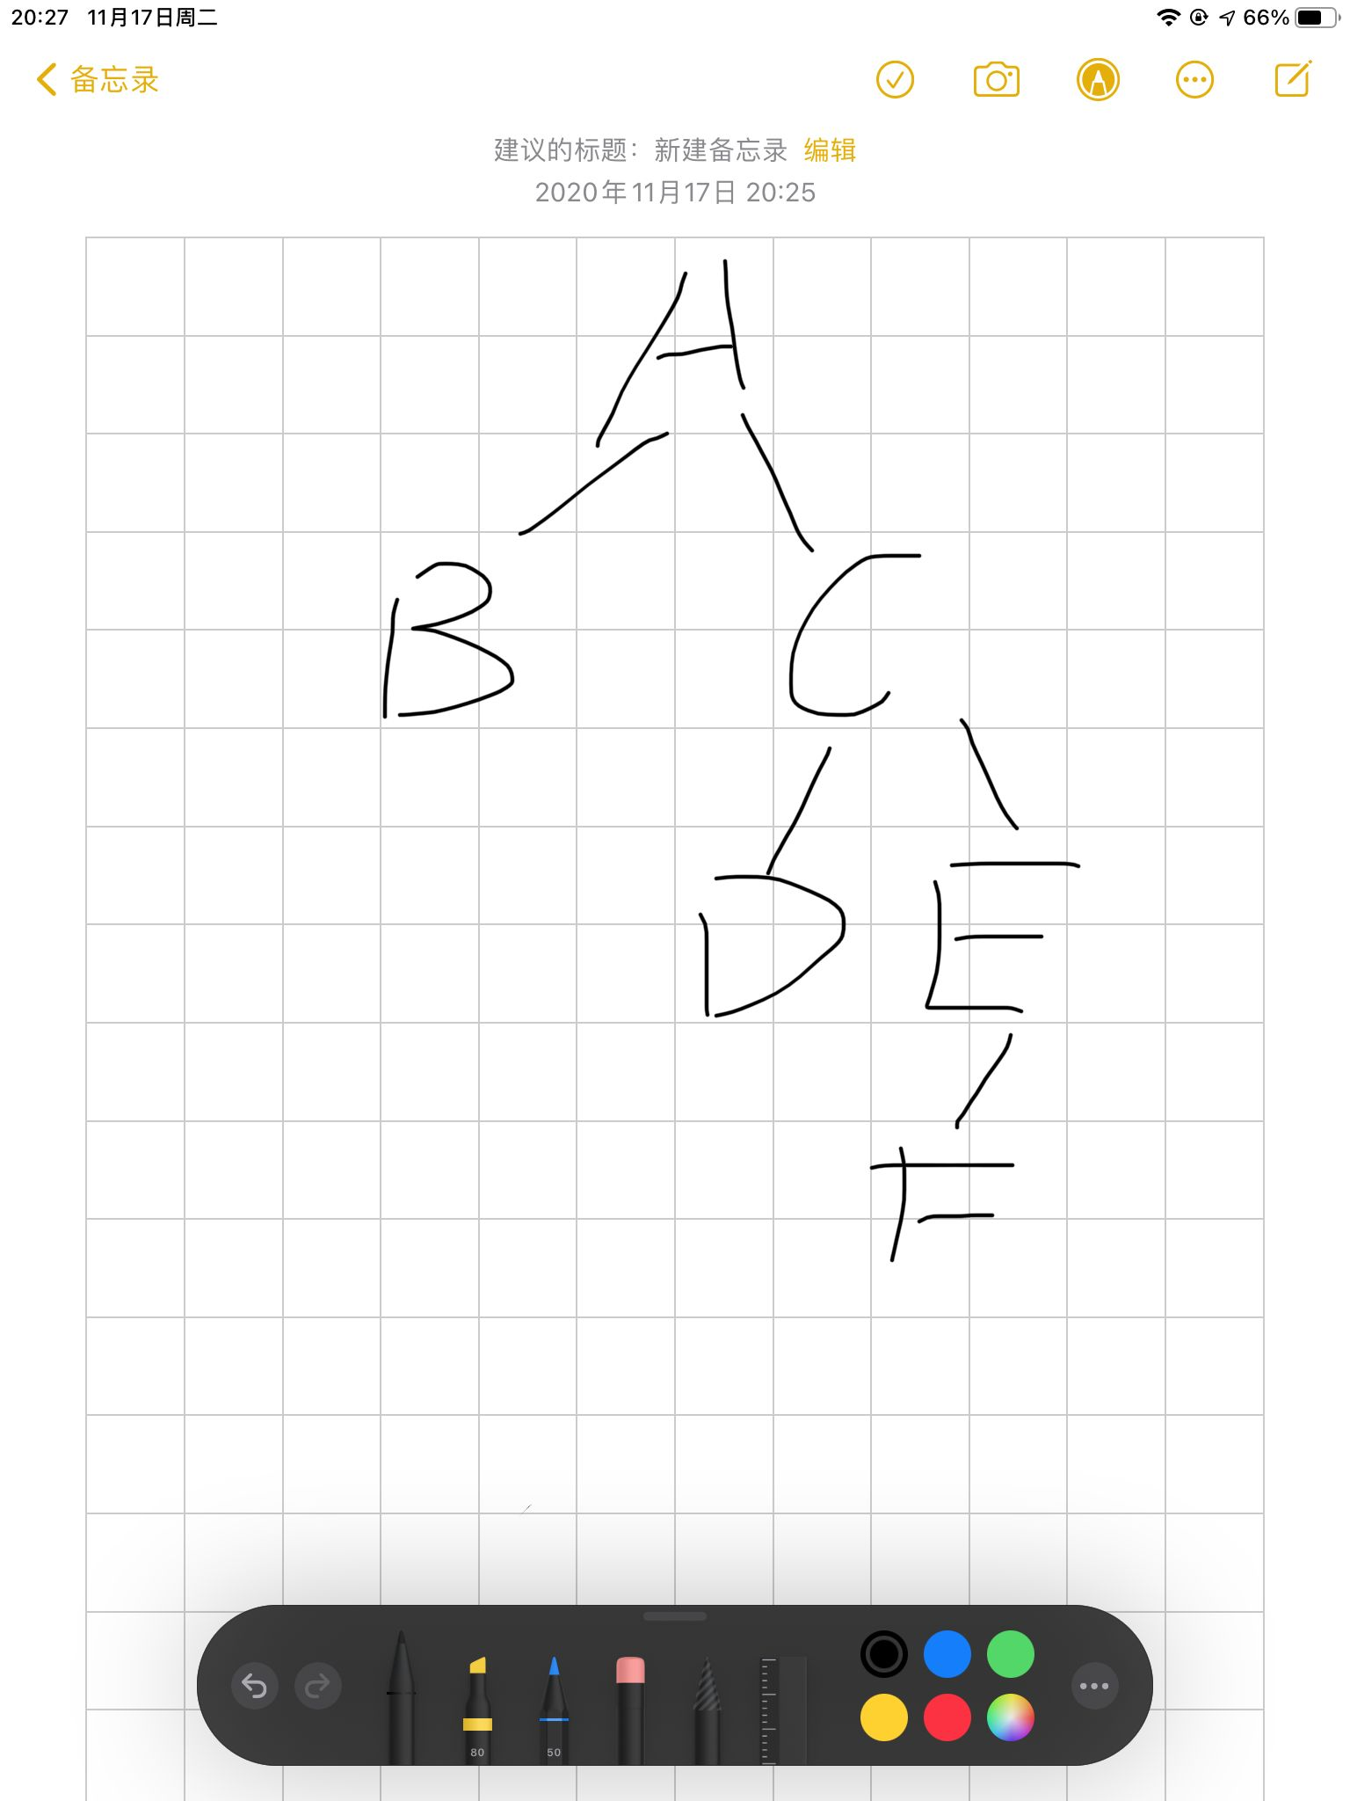

输出2：

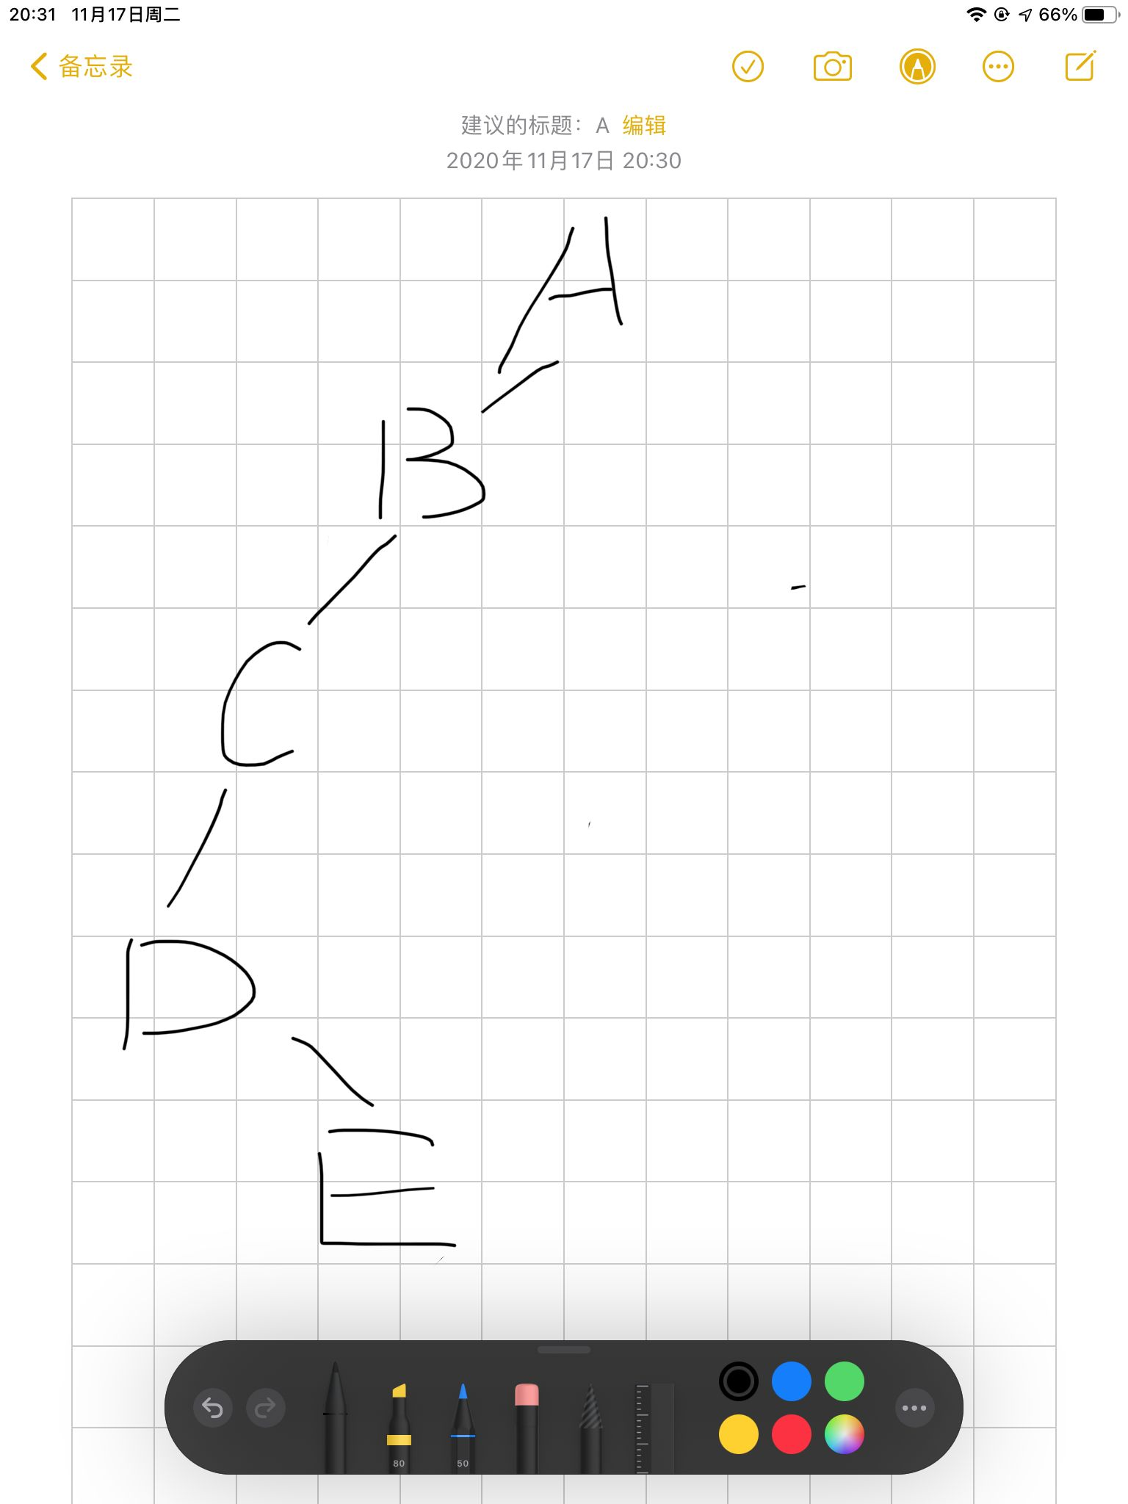

输出3：

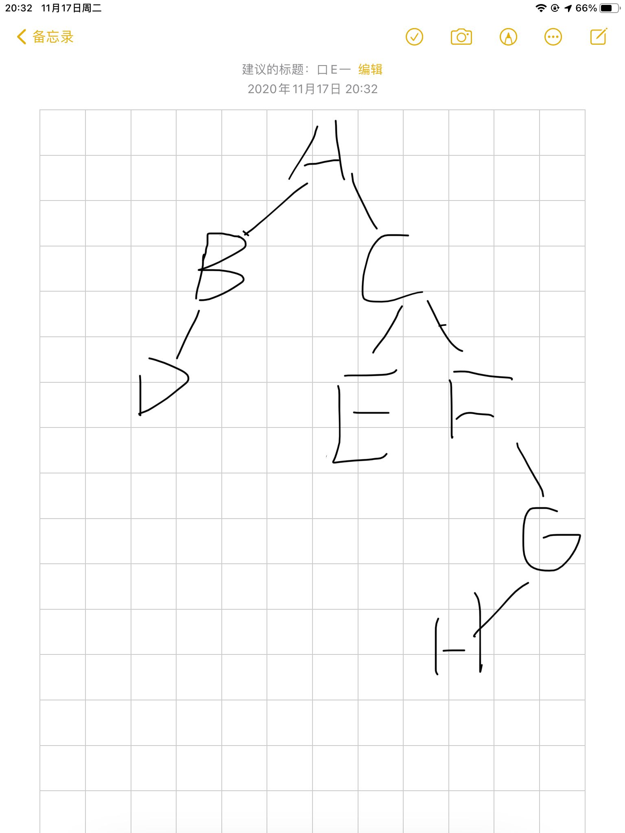

输出4：